Создание и запуск приложения WebApplication и WebApplicationBuilder
Создание приложения типа ASP.NET Core Empty в Visual Studio - это начальный шаг для создания пустого проекта ASP.NET Core без каких-либо предварительных настроек или конфигураций.
1. Откройте Visual Studio, предпочтительно последнюю версию, которая доступна на вашем компьютере.
2. На стартовой странице Visual Studio выберите «Create a new project» (Создать новый проект).
3. В основном списке проектов, найдите и выберите «ASP.NET Core Empty» и нажмите «Next».
4. Укажите имя и расположение для вашего проекта и нажмите «Create» (Создать).
После завершения процесса создания проекта Visual Studio загрузит его и подготовит для начала работы.
В центре приложения ASP.NET находится класс WebApplication. Например, если мы возьмем проект ASP.NET по типу ASP.NET Core Empty, то в файле Program.cs мы встретим следующий код:
var builder = WebApplication.CreateBuilder(args);
var app = builder.Build();

app.MapGet("/", () => "Hello World!");

app.Run();

Переменная app в данном коде как раз представляет объект WebApplication. Однако для создания этого объекта необходим другой объект - WebApplicationBuilder, который в данном коде представлен переменной builder.
Запустим приложение и проверим его работу. В Visual Studio можно щелкнуть по зеленой стрелке на панели инструментов рядом с IIS Express или нажать клавишу F5. Visual Studio автоматически откроет для вас окно веб-браузера с соответствующим URL-адресом, и через секунду или две вы увидите свое новое приложение.

Неявные пространства имен
В шаблонах проекта ASP.NET Core реализована возможность неявного использования, которая определяет глобальные операторы использования для этих часто требуемых пространств имен.
Все добавляемые пространства имен:
- System
- System.Collections.Generic
- System.IO
- System.Linq
- System.Net.Http
- System.Net.Http.Json
- System.Threading
- System.Threading.Tasks
- Microsoft.AspNetCore.Builder
- Microsoft.AspNetCore.Hosting
- Microsoft.AspNetCore.Http
- Microsoft.AspNetCore.Routing
- Microsoft.Extensions.Configuration
- Microsoft.Extensions.DependencyInjection
- Microsoft.Extensions.Hosting
- Microsoft.Extensions.Logging
Операторы using не требуются для этих пространств имен, которые доступны во всем приложении. Эти пространства имен не охватывают всех возможностей ASP.NET Core, но они охватывают основные возможности, поэтому, например, в файле Program.cs явные операторы использования не требуются.

Класс WebApplicationBuilder
Создание приложения по умолчанию фактически начинается с класса WebApplicationBuilder. Исходный код доступен по адресу WebApplicationBuilder.cs
Для его создания объекта этого класса вызывается статический метод WebApplication.CreateBuilder():
WebApplicationBuilder builder = WebApplication.CreateBuilder();
Для инициализации объекта WebApplicationBuilder в этот метод могут передаваться аргументы командной строки, указанные при запуске приложения (доступны через неявно определенный параметр args):
WebApplicationBuilder builder = WebApplication.CreateBuilder(args);
Либо можно передавать объект WebApplicationOption:
WebApplicationOptions options = new() { Args = args };
WebApplicationBuilder builder = WebApplication.CreateBuilder(options);
Кроме создания объекта WebApplication класс WebApplicationBuilder выполняет еще ряд задач, среди которых можно выделить следующие:
- Установка конфигурации приложения
- Добавление сервисов
- Настройка логгирования в приложении
- Установка окружения приложения
- Конфигурация объектов IHostBuilder и IWebHostBuilder, которые применяются для создания хоста приложения
Adding Configuration using builder.Configuration. Adding Services using builder.Services Configure Logging using builder.Logging General IHostBuilder and IWebHostBuilder configuration
Для реализации этих задач в классе WebApplicationBuilder определены следующие свойства:
- Configuration: представляет объект ConfigurationManager, который применяется для добавления конфигурации к приложению.
- Environment: предоставляет информацию об окружении, в котором запущено приложение.
- Host: объект IHostBuilder, который применяется для настройки хоста.
- Logging: позволяет определить настройки логгирования в приложении.
- Services: представляет коллекцию сервисов и позволяет добавлять сервисы в приложение.
- WebHost: объект IWebHostBuilder, который позволяет настроить отдельные настройки сервера.

Класс WebApplication
Метод Build() класса WebApplicationBuilder создает объект WebApplication:
WebApplicationBuilder builder = WebApplication.CreateBuilder(args);
WebApplication app = builder.Build();
Класс WebApplication применяется для управления обработкой запроса, установки маршрутов, получения сервисов и т.д. Исходный код класса можно найти на Github по адресу WebApplication.cs.
Класс WebApplication применяет три интерфейса:
- IHost: применяется для запуска и остановки хоста, который прослушивает входящие запросы
- IApplicationBuilder: применяется для установки компонентов, которые участвуют в обработке запроса
- IEndpointRouteBuilder: применяется для установки маршрутов, которые сопоставляются с запросами
Для получения доступа к функциональности приложения можно использовать свойства класса WebApplication:
- Configuration: представляет конфигурацию приложения в виде объекта IConfiguration
- Environment: представляет окружение приложения в виде IWebHostEnvironment
- Lifetime: позволяет получать уведомления о событиях жизненного цикла приложения
- Logger: представляет логгер приложения по умолчанию
- Services: представляет сервисы приложения
- Urls: представляет набор адресов, которые использует сервер
Для управления хостом класс WebApplication определяет следующие методы:
- Run(): запускает приложение
- RunAsync(): асинхронно запускает приложение
- Start(): запускает приложение
- StartAsync(): запускает приложение
- StopAsync(): останавливает приложение
Таким образом, после вызова метод Run/Start/RunAsync/StartAsync приложение будет запущено, и мы сможем к нему обращаться:
WebApplicationBuilder builder = WebApplication.CreateBuilder(args);
WebApplication app = builder.Build();
app.Run();

При необходимости с помощью метода StopAsync() можно программным способом завершить выполнение приложения:
WebApplicationBuilder builder = WebApplication.CreateBuilder(args);
WebApplication app = builder.Build();

app.MapGet("/", () => "Hello World!");

await app.StartAsync();
await Task.Delay(10000);
await app.StopAsync(); // через 10 секунд завершаем выполнение приложения

Как работает веб-запрос по протоколу HTTP?
Как вы знаете, ASP.NET Core – это фреймворк для создания веб-приложений, которые отдают данные с сервера. Один из наиболее распространенных сценариев для веб-разработчиков – создание веб-приложения, которое можно просматривать в браузере:
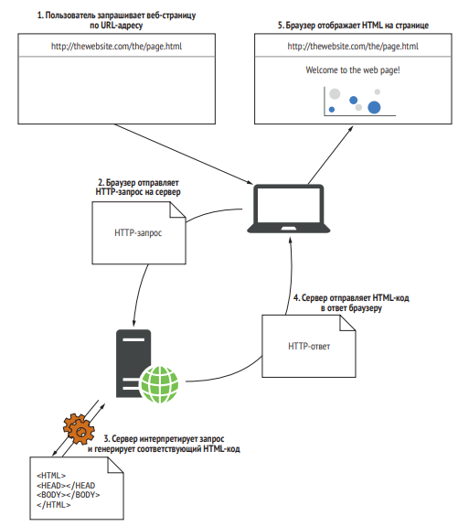
1. Процесс начинается, когда пользователь переходит на веб-сайт или вводит URL-адрес в своем браузере. URL-адрес или веб-адрес состоит из имени хоста и пути к некоему ресурсу в веб-приложении. При переходе по адресу в браузере запрос с компьютера пользователя отправляется на сервер, на котором размещено веб-приложение, с использованием протокола HTTP.
Имя хоста веб-сайта - однозначно определяет его местоположение в интернете путем сопоставления с IP-адресом с помощью системы доменных имен (DNS). В качестве примеров можно упомянуть сайты microsoft.com, www.google.com и facebook.com.
2. Запрос проходит через интернет, возможно, на другую сторону света, пока наконец не попадет на сервер, связанный с данным именем хоста, на котором запущено веб-приложение. По пути запрос потенциально может быть получен и ретранслирован несколькими маршрутизаторами, но обрабатывается только после попадания на сервер, связанный с именем хоста.
Протокол передачи гипертекста (Hypertext Transfer Protocol – HTTP) – это протокол прикладного уровня, обеспечивающий работу в сети. Это протокол, работающий по схеме «запрос–ответ» без сохранения состояния. Клиентский компьютер отправляет запрос на сервер, который, в свою очередь, передает ответ.
Каждый HTTP-запрос состоит из метода, указывающего «тип» запроса, и пути, указывающего ресурс, с которым нужно взаимодействовать. Обычно они также содержат заголовки, представляющие собой пары «ключ-значение», а в некоторых случаях тело, например содержимое формы при отправке данных на сервер.
Ответ содержит код состояния, указывающий на то, был ли запрос успешным, а также, необязательно, заголовки и тело.
3. Как только сервер получает запрос, он проверяет, имеет ли он смысл, и если да, то генерирует ответ. В зависимости от запроса этот ответ может быть веб-страницей, изображением, файлом JavaScript или простым подтверждением. В этом примере я предполагаю, что пользователь перешел на домашнюю страницу веб-приложения, поэтому сервер в ответ выдает некий HTML. Он добавляется к ответу, который затем отправляется обратно через интернет в браузер, отправивший запрос.
4. Как только браузер пользователя начинает получать ответ, он может приступить к отображению содержимого на экране, но HTML-страница может также ссылаться на другие страницы и ресурсы на сервере. Чтобы отобразить веб-страницу целиком, вместо статического бесцветного необработанного HTML-файла браузер должен повторить процесс запроса, получая каждый файл, на который есть ссылка. HTML, изображения, CSS-стили и файлы JavaScript, обеспечивающие дополнительное поведение, – все они получаются с использованием одного и того же процесса HTTP-запроса.
Практически все взаимодействия, происходящие в интернете, являются фасадом одного и того же базового процесса. Для полной отрисовки базовой веб-страницы может потребоваться всего несколько простых запросов, тогда как для современной большой веб-страницы могут потребоваться сотни.
К примеру, домашняя страница Amazon.com (www.amazon.com), делает 606 запросов, включая запросы 3 файлов CSS, 12 файлов JavaScript и 402 файлов изображений!

Как ASP.NET Core обрабатывает запрос?
Когда вы создаете веб-приложение с помощью ASP.NET Core, браузеры по-прежнему будут использовать тот же протокол HTTP, что и раньше, для обмена данными с вашим приложением. Сам ASP.NET Core охватывает все, что происходит на сервере для обработки запроса, включая проверку действительности запроса, обработку данных для входа и генерирование HTML.
Как и в случае с примером веб-страницы, процесс запроса начинается, когда браузер пользователя отправляет HTTP-запрос на сервер:
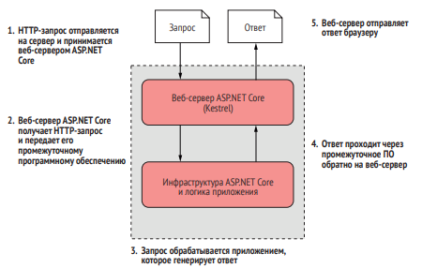
Ваше приложение получает запрос из сети. Каждое приложение ASP. NET Core имеет встроенный веб-сервер, по умолчанию это Kestrel, который отвечает за получение необработанных запросов и создание внутреннего представления данных, объекта HttpContext, который может использоваться остальной частью приложения.
Из этого представления ваше приложение может получить все детали, необходимые для создания соответствующего ответа на запрос. Оно может использовать данные, хранящиеся в HttpContext, для формирования соответствующего ответа. Это может быть генерирование некоего HTML, возврат сообщения «Доступ запрещен» или отправка электронного письма в зависимости от требований вашего приложения.
Как только приложение завершит обработку запроса, оно вернет ответ веб-серверу. Веб-сервер ASP.NET Core преобразует представление в HTTP-ответ и отправит его в сеть, которая направит его в браузер пользователя.
Давайте подытожим:
1. Получение веб-страницы включает в себя отправку запроса и получение ответа по протоколу HTTP.
2. ASP.NET Core позволяет динамически создавать ответы на заданный запрос.
3. Приложение ASP.NET Core содержит веб-сервер, который служит точкой входа для запроса.

Конвейер обработки запроса. Middleware
Для понимания ASP.NET Core полезно сосредоточиться только на ключевых функциях: конвейер запросов, промежуточное ПО, и сервисы. Понимание того, как эти функции сочетаются друг с другом, даже не вдаваясь в подробности, обеспечивает полезный контекст для понимания содержания проекта ASP NET Core.
Одна из основных задач приложения - это обработка входящих запросов. Обработка запроса в ASP.NET Core устроена по принципу конвейера, который состоит из компонентов. Подобные компоненты еще называются Middleware (промежуточное или связующее программное обеспечение).
Что такое Middleware?
Middleware - это фрагмент кода в конвейере приложения, используемый для обработки запросов и ответов. Например, у нас может быть middleware-компонент для аутентификации пользователя, middleware-компонент для обработки ошибок и еще один middleware-компонент для обслуживания статических файлов, таких как файлы JavaScript, CSS, разного рода изображения и т. д.
Middleware может быть встроенным как часть платформы .NET Core, добавляемым через пакеты NuGet или же написанным самим пользователем.
Как правило, каждое middleware обрабатывает входящие запросы и передает выполнение следующему middleware для дальнейшей обработки.
При получении запроса сначала данные запроса получает первый компонент в конвейере. После обработки запроса компонент middleware он может закончить обработку запроса - такой компонент еще называется терминальным компонентом (terminal middleware).
Либо он может передать данные запроса для обработки далее по конвейеру - следующему в конвейере компоненту и так далее. После обработки запроса последним компонентом, данные запроса возвращаются к предыдущему компоненту.
Схематически это можно отобразить так:
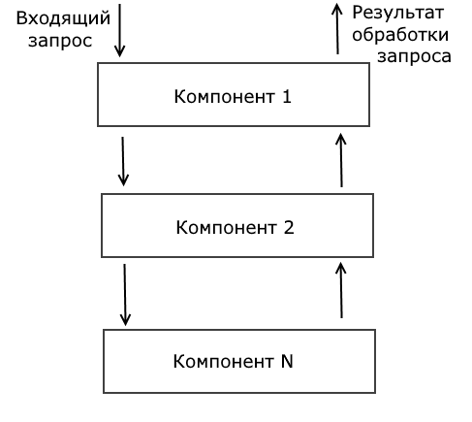
Промежуточное ПО можно использовать в своих приложениях самыми разными способами.
Например, компонент журналирования может отмечать, когда поступил запрос, и затем передавать его другому компоненту. Между тем компонент для изменения размера изображения может обнаружить входящий запрос на изображение с указанным размером, сгенерировать запрошенное изображение и отправить его обратно пользователю, не передавая его дальше:
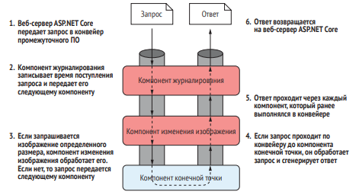
Компоненты middleware встраиваются с помощью методов расширений Run, Map и Use интерфейса IApplicationBuilder. Класс WebApplication реализует данный интерфейс и поэтому позволяет добавлять компоненты middleware с помощью данных методов.
Каждый компонент middleware может быть определен как метод (встроенный inline компонент), либо может быть вынесен в отдельный класс.
Для создания компонентов middleware используется делегат RequestDelegate, который выполняет некоторое действие и принимает контекст запроса - объект HttpContext:
public delegate Task RequestDelegate(HttpContext context);
При получении запроса сервер формирует на его основе объект HttpContext, которые содержит всю необходимую информацию о запросе. Эта информация посредством объекта HttpContext передается всем компонентам middleware в приложении.
Рассмотрим, какую информацию мы можем получить из HttpContext. Для этого пройдемся по его свойствам:
- Connection: представляет информацию о подключении, которое установлено для данного запроса
- Features: получает коллекцию HTTP-функциональностей, которые доступны для этого запроса
- Items: получает или устанавливает коллекцию пар ключ-значение для хранения некоторых данных для текущего запроса
- Request: возвращает объект HttpRequest, который хранит информацию о текущем запросе
- RequestAborted: уведомляет приложение, когда подключение прерывается, и соответственно обработка запроса должна быть отменена
- RequestServices: получает или устанавливает объект IServiceProvider, который предоставляет доступ к контейнеру сервисов запроса
- Response: возвращает объект HttpResponse, который позволяет управлять ответом клиенту
- Session: хранит данные сессии для текущего запроса
- TraceIdentifier: представляет уникальный идентификатор запроса для логов трассировки
- User: представляет пользователя, ассоциированного с этим запросом
- WebSockets: возвращает объект для управления подключениями WebSocket для данного запроса
Используя эти свойства мы можем в компоненте middleware получить если не все, то большую часть необходимых данных о запросе и отправить обратно клиенту некоторый ответ.

Сервисы
Сервисы - это объекты, предоставляющие возможности в веб-приложении. В качестве сервиса может быть использован любой класс, и нет никаких ограничений на предоставляемые сервисами возможности.
Особенностью сервисов является то, что они управляются ASP.NET Core, а функция, называемая инъекцией зависимостей, позволяет легко получить доступ к сервисам в любом месте приложения, включая компоненты промежуточного ПО.
Инъекция зависимостей может быть сложной для понимания темой, я детальнее расскажу о ней в последующих уроках. Пока же достаточно знать, что существуют объекты, управляемые платформой ASP.NET Core, которые могут совместно использов аться компонентами промежуточного ПО.
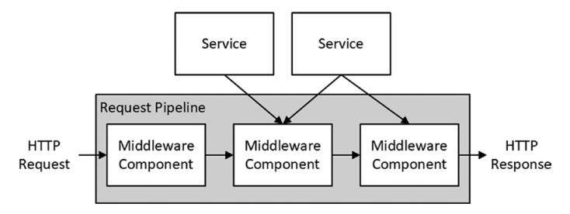
Как видно из рисунка, компоненты промежуточного ПО используют только те сервисы, которые необходимы им для выполнения работы.
Как будет показано в последующих уроках, ASP.NET Core предоставляет некоторые базовые сервисы, которые могут быть дополнены дополнительными сервисами, специфичными для приложения.

Встроенные компоненты Middleware
Стоит отметить, что ASP.NET Core уже по умолчанию предоставляет ряд встроенных компонентов middleware для часто встречающихся задач:
- Authentication: предоставляет поддержку аутентификации
- Authorization: предоставляет поддержку авторизации
- Cookie Policy: отслеживает согласие пользователя на хранение связанной с ним информации в куках
- CORS: обеспечивает поддержку кроссдоменных запросов
- DeveloperExceptionPage: генерирует веб-страницу с информацией об ошибке при работе в режиме разработки
- Diagnostics: набор middleware, который предоставляет страницы статусных кодов, функционал обработки исключений, страницу исключений разработчика
- Forwarded Headers: перенаправляет заголовки запроса
- Health Check: проверяет работоспособность приложения asp.net core
- Header Propagation: обеспечивает передачу заголовков из HTTP-запроса
- HTTP Logging: логгирует информацию о входящих запросах и генерируемых ответах
- HTTP Method Override: позволяет входящему POST-запросу переопределить метод
- HTTPS Redirection: перенаправляет все запросы HTTP на HTTPS
- HTTP Strict Transport Security (HSTS): для улучшения безопасности приложения добавляет специальный заголовок ответа
- MVC: обеспечивает функционал фреймворка MVC
- OWIN: обеспечивает взаимодействие с приложениями, серверами и компонентами, построенными на основе спецификации OWIN
- Request Localization: обеспечивает поддержку локализации
- Response Caching: позволяет кэшировать результаты запросов
- Response Compression: обеспечивает сжатие ответа клиенту
- URL Rewrite: предоставляет функциональность URL Rewriting
- Endpoint Routing: предоставляет механизм маршрутизации
- Session: предоставляет поддержку сессий
- SPA: обрабатывает все запросы, возвращая страницу по умолчанию для SPA-приложения (одностраничного приложения)
- Static Files: предоставляет поддержку обработки статических файлов
- WebSockets: добавляет поддержку протокола WebSockets
- W3CLogging: генерирует логи доступа в соответствии с форматом W3C Extended Log File Format
Для встраивания этих компонентов в конвейер обработки запроса для интерфейса IApplicationBuilder определены методы расширения типа UseXXX.
Например, фреймворк ASP.NET Core по умолчанию предоставляет такой middleware как WelcomePageMiddleware, который отправляет клиенту некоторую стандартную веб-страницу. Для подключения этого компонента в конвейер запроса применяется метод расширения UseWelcomePage():
var builder = WebApplication.CreateBuilder(args);
var app = builder.Build();
app.UseWelcomePage();
app.Run();
И при выполнении этого приложения браузер представит нашему взору следующую красочную страницу:
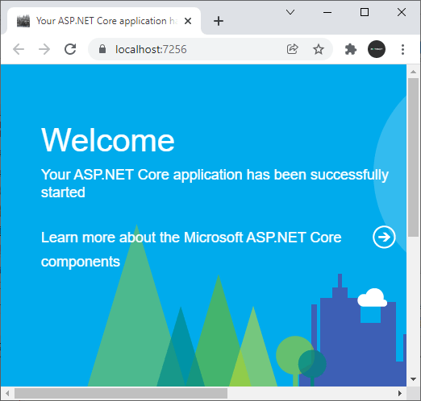

Метод Run и определение терминального Middleware
Самый простой способ добавления middleware в конвейер обработки запроса в ASP.NET Core представляет метод Run(), который определен как метод расширения для интерфейса IApplicationBuilder (соответствено его поддерживает и класс WebApplication):
IApplicationBuilder.Run(RequestDelegate handler)
Метод Run добавляет терминальный компонент - такой компонент, который завершает обработку запроса. Поэтому соответственно он не вызывает никакие другие компоненты и обработку запроса дальше - следующим в конвейере компонентам не передает. Поэтому данный метод следует вызывать в самом конце построения конвейера обработки запроса. До него же могут быть помещены другие методы, которые добавляют компоненты middleware.
В качестве параметра метод Run принимает делегат RequestDelegate. Этот делегат имеет следующее определение:
public delegate Task RequestDelegate(HttpContext context);
Он принимает в качестве параметра контекст запроса HttpContext и возвращает объект Task.
Используем этот метод для определения простейшего компонента:
var builder = WebApplication.CreateBuilder(args);
var app = builder.Build();

app.Run(async (context) => await context.Response.WriteAsync("Hello world!"));
app.Run();

Здесь для делегата RequestDelegate передается лямбда-выражение, параметр которого - HttpContext можно использовать для отправки ответа. В частности, метод context.Response.WriteAsync() позволяет отправить клиенту некоторый ответ - в данном случае отправляется простая строка.
После запуска проекта будет запущено приложение откроется браузер, который выполнит запрос к приложению и получит обратно строку "Hello world”.
Здесь следует сделать пару замечаний. Прежде всего, не стоит путать метод Run(), который определен в классе WebApplication и который запускает приложение, и метод расширения Run(), который встраивает компонент middleware. Это два разных метода, которые выполняют разные задачи. И, как видно из кода выше, вызываются оба этих метода.
Второй момент - метод Run(), который запускает приложение, вызывается после добавления компонента middleware. И мы НЕ можем написать так:
var builder = WebApplication.CreateBuilder(args);
var app = builder.Build();
//приложение запущено
app.Run();
// в этой строке уже нет смысла
app.Run(async (context) => await context.Response.WriteAsync("Hello world!"));

При необходимости естественно мы можем вынести код middleware в отдельный метод:

var builder = WebApplication.CreateBuilder(args);
var app = builder.Build();

app.Run(HandleRequst);
app.Run();

async Task HandleRequst(HttpContext context)
{
await context.Response.WriteAsync("Hello world!");
}

Жизненный цикл Middleware
Компоненты middleware создаются один раз и существуют в течение всего жизненного цикла приложения. То есть для последующей обработки запросов используются одни и те же компоненты. Например, определим в файле Program.cs следующий код:
var builder = WebApplication.CreateBuilder(args);
var app = builder.Build();

int x = 2;
app.Run(async (context) =>
{
x = x * 2; // 2 * 2 = 4
await context.Response.WriteAsync($"Result: {x}");
});
app.Run();

При запуске приложения мы естественно ожидаем, что браузер выведет число 4 в качестве результата:

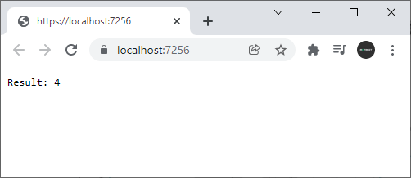

Однако при последующих запросах мы увидим, что результат переменной х не равен 4.
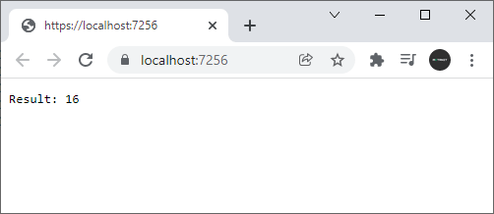

Также стоит отметить, что браузер Google Chrome может посылать два запроса - один собственно к приложению, а другой - к файлу иконки favicon.ico, поэтому в Google Chrome результат может отличаться не 2 раза, а гораздо больше.

Простой сценарий конвейера. Обработка статических файлов
Давайте создадим один из простейших конвейеров промежуточного программного обеспечения, который можно использовать для полноценного приложения: приложения со статическими файлами.
Большинство веб-приложений, в том числе и с динамическим содержимым, возвращают несколько страниц с использованием статических файлов. Изображения, таблицы стилей CSS и файлы JavaScript обычно сохраняются на диск во время разработки и возвращаются по запросу, обычно как часть полного запроса HTML-страницы.
На данный момент мы воспользуемся StaticFileMiddleware для создания приложения, которое обслуживает только статические файлы из папки wwwroot по запросу:
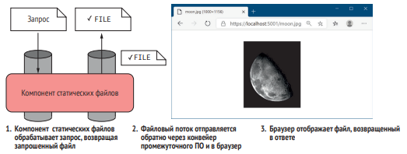
Если пользователь запрашивает файл, которого нет в папке wwwroot, например missing.jpg, компонент статических файлов не будет обслуживать файл. Вместо этого в браузер пользователя будет отправлен ответ с кодом ошибки HTTP 404, который по умолчанию выведет страницу с надписью «Файл не найден».
Создать конвейер промежуточного программного обеспечения для этого приложения очень просто. Он состоит из единственного компонента StaticFileMiddleware. Перейдем в класс Program.cs и изменим его содержимое следующим образом:
var builder = WebApplication.CreateBuilder(args);
var app = builder.Build();

app.UseStaticFiles();

app.Run();
Когда приложение получает запрос, веб-сервер ASP.NET Core обрабатывает его и передает в конвейер промежуточного программного обеспечения. StaticFileMiddleware получает запрос и определяет, сможет ли он его обработать. Если запрошенный файл существует, запрос обрабатывается, и в качестве ответа возвращается файл.
Если файл не существует, запрос фактически проходит через компонент статических файлов без изменений. Но подождите, вы добавили только один компонент, верно? Конечно, вы не сможете передать запрос следующему компоненту, если нет другого?
ASP.NET Core автоматически добавляет «фиктивный» компонент промежуточного программного обеспечения в конец конвейера, который при вызове всегда возвращает ответ с ошибкой 404.
В корень проекта, добавим папку wwwroot и закинем в нее пару изображений. Запустим приложение и попробуем получить любое из изображений, выполнив подобный запрос:
https://localhost:7071/image.png
Проверьте оба сценария и сравните ответы сервера.

HttpResponse. Отправка ответа

Все данные запроса передаются в middleware через объект Microsoft.AspNetCore.Http.HttpContext. Этот объект инкапсулирует информацию о запросе, позволяет управлять ответом и, кроме того, имеет еще много другой функциональности. Например, возьмем простейшее приложение:

var builder = WebApplication.CreateBuilder(args);
var app = builder.Build();

app.Run(async (context) => await context.Response.WriteAsync("Hello world!"));
app.Run();

Здесь параметр context, который передается в middleware в методе app.Run() как раз представляет объект HttpContext. И через этот объект, точнее через его свойство Response мы можем отправить клиенту некоторый ответ: context.Response.WriteAsync($"Hello world!").
Свойство Response объекта HttpContext представляет объект HttpResponse и устанавливает, что будет отравляться в виде ответа. Для установки различных аспектов ответа класс HttpResponse определяет следующие свойства:
- Body: получает или устанавливает тело ответа в виде объекта Stream
- BodyWriter: возвращает объект типа PipeWriter для записи ответа
- ContentLength: получает или устанавливает заголовок Content-Length
- ContentType: получает или устанавливает заголовок Content-Type
- Cookies: возвращает куки, отправляемые в ответе
- HasStarted: возвращает true, если отправка ответа уже началась
- Headers: возвращает заголовки ответа
- Host: получает или устанавливает заголовок Host
- HttpContext: возвращает объект HttpContext, связанный с данным объектом Response
- StatusCode: возвращает или устанавливает статусный код ответа
Чтобы отправить ответ, мы можем использовать ряд методов класса HttpResponse:
- Redirect(): выполняет переадресацию (временную или постоянную) на другой ресурс
- WriteAsJson()/WriteAsJsonAsync(): отправляет ответ в виде объектов в формате JSON
- WriteAsync(): отправляет некоторое содержимое. Одна из версий метода позволяет указать кодировку. Если кодировка не указана, то по умолчанию применяется кодировка UTF-8
- SendFileAsync(): отправляет файл
Самый простой способ отправки ответа представляет метод WriteAsync(), в который передается отправляемые данные. В качестве дополнительного параметра мы можем указать кодировку:
var builder = WebApplication.CreateBuilder(args);
var app = builder.Build();

app.Run(async (context) =>
{
await context.Response.WriteAsync("Hello world!", System.Text.Encoding.UTF8);
});
app.Run();

Установка заголовков
Для установки заголовков применяется свойство Headers, которое представляет тип IHeaderDictionary. Для большинства стандартных заголовков HTTP в этом интерфейсе определены одноименные свойства, например, для заголовка "content-type" определено свойство ContentType. Другие, в том числе свои кастомные заголовки можно добавить через метод Append(). Например:
var builder = WebApplication.CreateBuilder(args);
var app = builder.Build();

app.Run(async (context) =>
{
var response = context.Response;
response.Headers.ContentLanguage = "ru-RU";
response.Headers.ContentType = "text/plain; charset=utf-8";
response.Headers.Append("secret-id", "256"); // добавление кастомного заголовка
await response.WriteAsync("Hello world!");
});
app.Run();

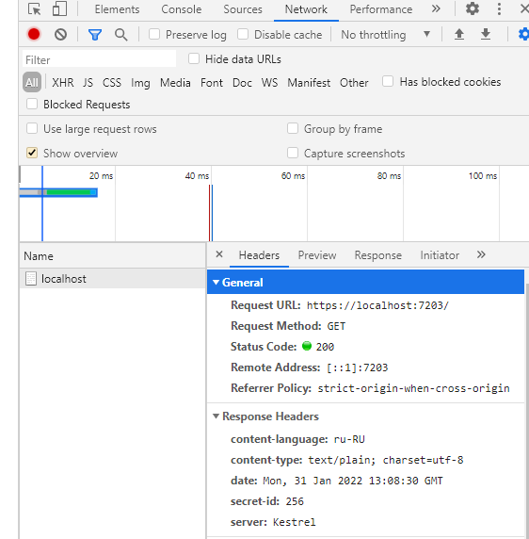
Стоит отметить, что для вывода кириллицы желательно устанавливать заголовок ContentType, в том числе кодировку, которая применяется в отправляемом содержимом (в примере выше это "text/plain; charset=utf-8").
Также стоит отметить, что вместо
response.Headers.ContentType = "text/plain; charset=utf-8";

можно было бы написать:

response.ContentType = "text/plain; charset=utf-8";

Установка кодов статуса
Для установки статусных кодов применяется свойство StatusCode, которому передается числовой код статуса:

var builder = WebApplication.CreateBuilder(args);
var app = builder.Build();

app.Run(async (context) =>
{
context.Response.StatusCode = 404;
await context.Response.WriteAsync("Resource Not Found");
});
app.Run();

В данном случае устанавливается код 404, который указывает, что ресурс не найден.

Отправка html-кода

Если необходимо отправить html-код, то для этого необходимо установить для заголовка Content-Type значение text/html:
var builder = WebApplication.CreateBuilder(args);
var app = builder.Build();

app.Run(async (context) =>
{
var response = context.Response;
response.ContentType = "text/html; charset=utf-8";
await response.WriteAsync("<h2>Hello, i`m new site.</h2><h3>Welcome home!");
});
app.Run();

HttpRequest. Получение данных запроса
Свойство Request объекта HttpContext представляет объект HttpRequest и хранит информацию о запросе в виде следующих свойств:
- Body: предоставляет тело запроса в виде объекта Stream
- BodyReader: возвращает объект типа PipeReader для чтения тела запроса
- ContentLength: получает или устанавливает заголовок Content-Length
- ContentType: получает или устанавливает заголовок Content-Type
- Cookies: возвращает коллекцию куки (объект Cookies), ассоциированных с данным запросом
- Form: получает или устанавливает тело запроса в виде форм
- HasFormContentType: проверяет наличие заголовка Content-Type
- Headers: возвращает заголовки запроса
- Host: получает или устанавливает заголовок Host
- HttpContext: возвращает связанный с данным запросом объект HttpContext
- IsHttps: возвращает true, если применяется протокол https
- Method: получает или устанавливает метод HTTP
- Path: получает или устанавливает путь запроса в виде объекта RequestPath
- PathBase: получает или устанавливает базовый путь запроса. Такой путь не должен содержать завершающий слеш
- Protocol: получает или устанавливает протокол, например, HTTP
- Query: возвращает коллекцию параметров из строки запроса
- QueryString: получает или устанавливает строку запроса
- RouteValues: получает данные маршрута для текущего запроса
- Scheme: получает или устанавливает схему запроса HTTP
Рассмотрим применение некоторых из этих свойств.

Получение заголовков запроса
Для получения заголовков применяется свойство Headers, которое представляет тип IHeaderDictionary. Например, получим все заголовки запроса и выведем их на веб-страницу:
var builder = WebApplication.CreateBuilder(args);
var app = builder.Build();

app.Run(async (context) =>
{
context.Response.ContentType = "text/html; charset=utf-8";
var stringBuilder = new System.Text.StringBuilder("<table>");

foreach (var header in context.Request.Headers)
{
stringBuilder.Append($"<tr><td>{header.Key}</td><td>{header.Value}</td></tr>");
}
stringBuilder.Append("</table>");
await context.Response.WriteAsync(stringBuilder.ToString());
});

app.Run();
Для большинства стандартных заголовков HTTP в этом интерфейсе определены одноименные свойства, например, для заголовка "content-type" определено свойство ContentType, а для заголовка "accept" - свойство Accept:
var builder = WebApplication.CreateBuilder();
var app = builder.Build();

app.Run(async (context) =>
{
var acceptHeaderValue = context.Request.Headers.Accept;
await context.Response.WriteAsync($"Accept: {acceptHeaderValue}");
});

app.Run();
Также подобные заголовки, а также какие-то кастомные заголовки, для которых не определены подобные свойства, можно получить как и любой другой элемент словаря:
var builder = WebApplication.CreateBuilder();
var app = builder.Build();

app.Run(async (context) =>
{
var acceptHeaderValue = context.Request.Headers["accept"];
context.Response.WriteAsync(acceptHeaderValue);
});

app.Run();
Для ряда заголовков в классе HttpRequest определены отдельные свойства: Host, Method, ContentType, ContentLength.

Получение пути запроса
Свойство Path позволяет получить запрошенный путь, то есть адрес, к которому обращается клиент:
var builder = WebApplication.CreateBuilder();
var app = builder.Build();

app.Run(async (context) => await context.Response.WriteAsync($"Path: {context.Request.Path}"));

app.Run();

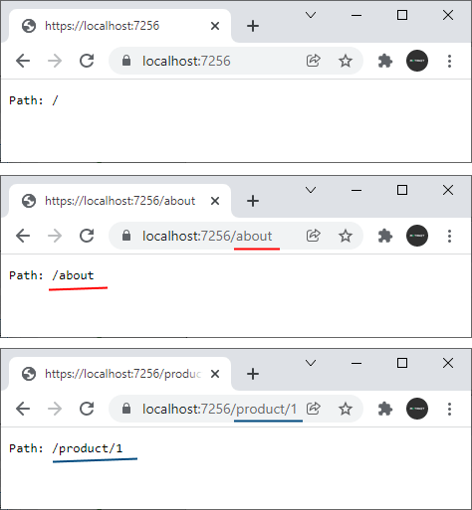
Это свойство позволяет нам узнать, по какому адресу обращается пользователю. Например, мы можем определить условную обработку запроса в зависимости от запрошенного адреса:
Свойство path позволяет получить запрошенный путь, то есть адрес, к которому обращается клиент:
var builder = WebApplication.CreateBuilder();
var app = builder.Build();

app.Run(async (context) =>
{
var path = context.Request.Path;
var now = DateTime.Now;
var response = context.Response;

if (path == "/date")
await response.WriteAsync($"Date: {now.ToShortDateString()}");
else if (path == "/time")
await response.WriteAsync($"Time: {now.ToShortTimeString()}");
else
await response.WriteAsync("Hello world!");
});

app.Run();

В данном случае, если пользователь обращается по адресу "/date", то ему отображается текущая дата, а если обращается по адресу "/time" - текущее время. В остальных случаях отображается некоторое универсальное сообщение. Подобным образом можно определить свою систему маршрутизации, однако в ASP.NET Core по умолчанию есть инструменты, которые проще использовать для создания системы маршрутизации в приложении и которые будут рассмотрены в последующих уроках.

Строка запроса
Свойство QueryString позволяет получить строку запроса. Строка запроса представляет ту часть запрошенного адреса, которая идет после символа ? и представляет набор параметров, разделенных символом амперсанда &:
?параметр1=значение1&параметр2=значение2&параметр3=значение3

Каждому параметру с помощью знака равно передается некоторое значение. Стоит отметить, что строка запроса (query string) НЕ входит в путь запроса (path):
var builder = WebApplication.CreateBuilder();
var app = builder.Build();

app.Run(async (context) =>
{
context.Response.ContentType = "text/html; charset=utf-8";
await context.Response.WriteAsync($"<p>Path: {context.Request.Path}</p>" +
$"<p>QueryString: {context.Request.QueryString}</p>");
});

app.Run();

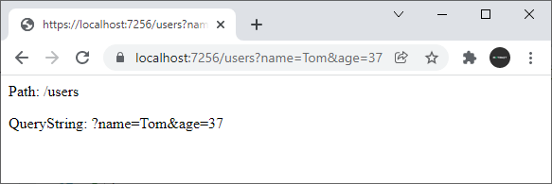

Так, в данном случае идет обращение по адресу:
https://localhost:7256/users?name=Tom&age=37

Путь запроса или path представляет ту часть адреса, которая идет после домена/порта и до символа ?. Строка запроса или query string представляет ту часть адреса, которая идет начиная с символа ?.
То есть в данном случае через строку запроса передаются два параметра. Первый параметр - name имеет значение "Tom". Второй параметр - age имеет значение 37.
С помощью свойства Query можно получить все параметры строки запроса в виде словаря:
var builder = WebApplication.CreateBuilder();
var app = builder.Build();

app.Run(async (context) =>
{
context.Response.ContentType = "text/html; charset=utf-8";
var stringBuilder = new System.Text.StringBuilder("<h3>Параметры строки запроса</h3><table>");
stringBuilder.Append("<tr><td>Параметр</td><td>Значение</td></tr>");
foreach (var param in context.Request.Query)
{
stringBuilder.Append($"<tr><td>{param.Key}</td><td>{param.Value}</td></tr>");
}
stringBuilder.Append("</table>");
await context.Response.WriteAsync(stringBuilder.ToString());
});

app.Run();

Соответственно можно вытащить из словаря Query значения отдельных параметров:

var builder = WebApplication.CreateBuilder();
var app = builder.Build();

app.Run(async (context) =>
{
string name = context.Request.Query["name"];
string age = context.Request.Query["age"];
await context.Response.WriteAsync($"{name} - {age}");
});

app.Run();

Давайте в качестве закрепления ранее рассмотренных возможностей, создадим небольшое приложение, которое позволит управлять пользователями через строку запроса. В качестве временного хранилища, будем использовать список:

var builder = WebApplication.CreateBuilder(args);
var app = builder.Build();

List<Person> people = new List<Person>()
{
new Person("Tom", 30),
new Person("Kate", 19)
};

app.Run(async (context) =>
{
var path = context.Request.Path.ToString();
var response = context.Response;
var request = context.Request;

switch (path.ToLower())
{
case "/": { await response.WriteAsync("Welcome to Users API"); break; }
case "/adduser":
{
string? name = request.Query["name"];
int age = 0;
if (!int.TryParse(request.Query["age"], out age))
{
await response.WriteAsJsonAsync("Not valid age");
}
var user = new Person(name, age);
people.Add(user);
await response.WriteAsJsonAsync(user);
break;
}
case "/getuser":
{
await response.WriteAsJsonAsync(people.FirstOrDefault(e => e.Id == request.Query["id"]));
break;
}
case "/removeuser":
{
var user = people.FirstOrDefault(e => e.Id.ToString() == request.Query["id"]);
if (user != null)
{
people.Remove(user);
}
await response.WriteAsJsonAsync(user);
break;
}
case "/allusers": { await response.WriteAsJsonAsync(people); break; }
default: { await response.WriteAsJsonAsync("Not found"); break; }
}
});

app.Run();

class Person
{
public Guid Id { get; set; } = Guid.NewGuid();
public string Name { get; set; }
public int Age { get; set; }

public Person(string name, int age)
{
Name = name;
Age = age;
}
}

Просмотр исключений в окружении разработки: DeveloperExceptionPage
Когда вы разрабатываете приложение, то вам обычно нужен доступ к как можно большему количеству информации, если где-то в вашем приложении возникает ошибка. По этой причине компания Microsoft предоставляет DeveloperExceptionPageMiddleware, который можно добавить в свой конвейер с помощью:

app.UseDeveloperExceptionPage();

Когда исключение выбрасывается и распространяется по конвейеру к этому компоненту, оно будет перехвачено. Затем компонент генерирует удобную HTML-страницу, которую возвращает пользователю с кодом состояния 500:

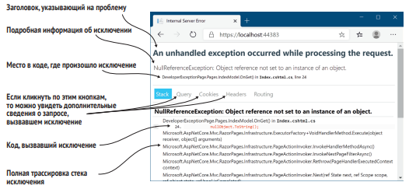

Эта страница содержит различные сведения о запросе и исключении, включая трассировку стека исключений, исходный код в строке, в которой произошло исключение, и детали запроса, такие как файлы cookie или заголовки, которые были отправлены.

Давайте специально допустим ошибку в приложении и проанализируем ее за счет DeveloperExceptionPageMiddleware:

var builder = WebApplication.CreateBuilder(args);
var app = builder.Build();

app.UseDeveloperExceptionPage();

app.Run(async (context) =>
{
int x = 10, y = 0;
await context.Response.WriteAsync($"{x / y}");
});

app.Run();

Запустим приложение и получим следующий результат:
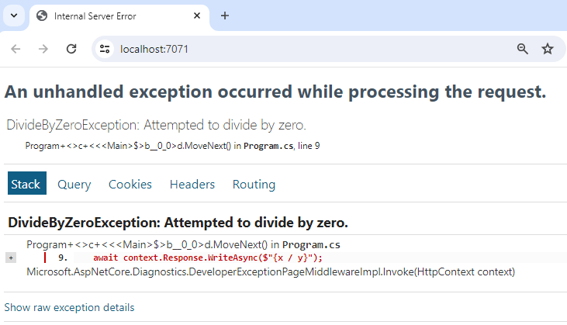

P.S. Никогда не используйте страницу исключений разработчика при работе в промышленном окружении. Это представляет угрозу для безопасности, так как может предоставить открытый доступ к коду вашего приложения, что делает вас легкой мишенью для злоумышленников.

Обработка исключений в промышленном окружении: ExceptionHandlerMiddleware
Страница исключений разработчика удобна при разработке приложений, но не следует использовать ее в промышленном окружении, поскольку это может привести к утечке информации о вашем приложении и ей могут воспользоваться потенциальные злоумышленники. Тем не менее вам все равно нужно отлавливать ошибки; в противном случае пользователи будут видеть недружелюбные страницы с ошибками или пустые страницы, в зависимости от используемого браузера.

Эту проблему можно решить с помощью компонента ExceptionHandlerMiddleware. Если в вашем приложении возникает ошибка, пользователь увидит страницу с ошибкой, которая согласуется с остальной частью приложения, но предоставляет только необходимые сведения об ошибке:

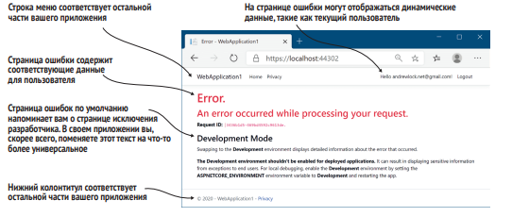

Например, страница ошибок, показанная, может сохранить внешний вид приложения, используя тот же заголовок, отображая текущего пользователя, вошедшего в систему, и соответствующее сообщение для пользователя вместо полной информации об исключении.

При добавлении компонента ExceptionHandlerMiddleware в приложение обычно указывается путь к странице ошибки, которую увидит пользователь:

app.UseExceptionHandler("/error");

Увидеть данный компонент в работе мы сможем уже при разработке MVC или Razor Pages приложений.

Отправка файлов

Для отправки файлов применяется метод SendFileAsync(), который получает либо путь к файлу в виде строки, либо информацию о файле в виде объекта IFileInfo. Например, допустим нам надо отправить файл по адресу "C:\1.png":
По умолчанию браузер попытается открыть файл. Так, в случае с изображениями они отображаются в браузере. Также мы можем использовать относительные пути. Например, добавим в проект какой-нибудь файл (в моем случае это файл forest.jpg):

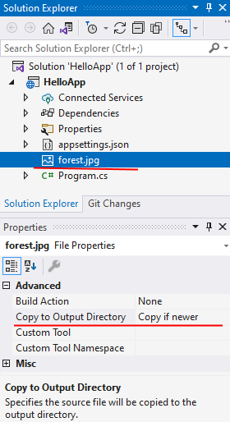
Для этого файла в окне свойств установим для опции Copy to Output Directory значение Copy if newer или Copy always, чтобы файл автоматически копировался в выходной каталог при построении приложения. И установим относительный путь относительно корня приложения:
var builder = WebApplication.CreateBuilder();
var app = builder.Build();

app.Run(async (context) => await context.Response.SendFileAsync("forest.jpg"));

app.Run();

Отправка html-страницы
Подобным образом мы можно отправлять и другие типы файлов, например, html-страницу. Так, определим в проекте новую папку, которую назовем html. В эту папку добавим новый файл index.html:
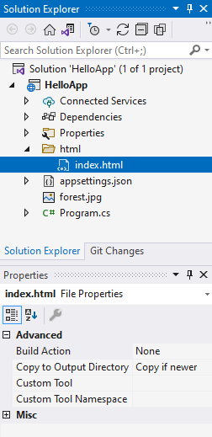
Определим в файле index.html следующий код:

<!DOCTYPE html>
<html>
<head>
<meta charset="utf-8" />
<title>Site Title</title>
</head>
<body>
<h2>Hello ASP.NET Core!</h2>
</body>
</html>

Определим для отправки веб-страницы следующий код:

var builder = WebApplication.CreateBuilder();
var app = builder.Build();

app.Run(async (context) =>
{
context.Response.ContentType = "text/html; charset=utf-8";
await context.Response.SendFileAsync("html/index.html");
});

app.Run();

В итоге при обращении к приложению сервер возвратит страницу index.html:

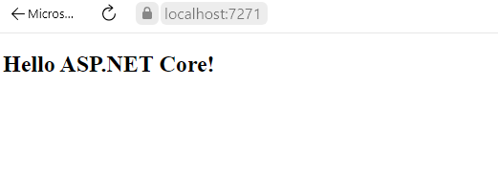
Теперь немного усложним задачу. Добавим в проект в папку html еще пару файлов. Назовем их, к примеру, about.html и contact.html.

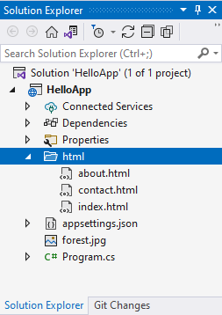

Для отправки этих файлов определим следующий код:

var builder = WebApplication.CreateBuilder();
var app = builder.Build();

app.Run(async (context) =>
{
var path = context.Request.Path;
var fullPath = $"html/{path}.html";
var response = context.Response;

response.ContentType = "text/html; charset=utf-8";
if (path == "/")
{
await response.SendFileAsync("html/index.html");
}
else if (File.Exists(fullPath))
{
await response.SendFileAsync(fullPath);
}
else
{
response.StatusCode = 404;
await response.WriteAsync("<h2>Not Found</h2>");
}
});

app.Run();

Когда приходит запрос, мы сопоставляем путь запроса (path) с файлами в папке html. То есть если path = about.html, то нам надо оправить в ответ файл about.html. При этом проверяем наличие файла. Если он есть в папке, то отправляем данный файл. Если нет, то отправляем статусный код 404 и сообщение, что ресурс не найден:

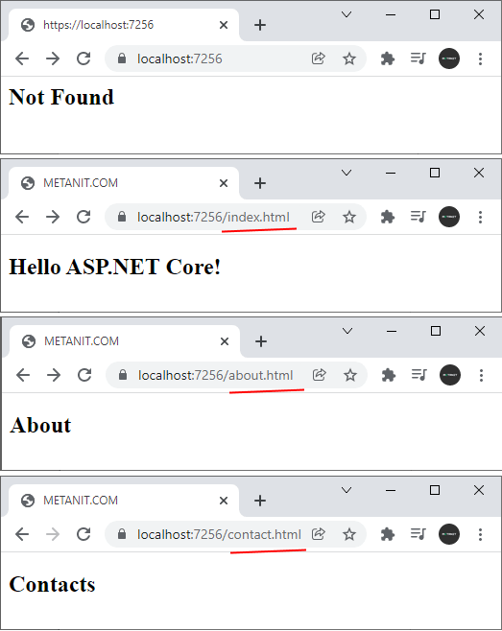
Стоит отметить, что в ASP.NET Core уже имеется встороенный middleware, который позволяет упростить работу со статическими файлами.

Загрузка файла
По умолчанию браузер пытается открыть отправляемый файл, что может быть полезно в случае файлов html - мы можем определить файл html и таким образом отправить клиенту веб-страницу. Но также может быть необходимо, чтобы браузер загружал файл без его открытия. В этом случае мы можем установить для заголовка "Content-Disposition" значение "attachment":
var builder = WebApplication.CreateBuilder();
var app = builder.Build();

app.Run(async (context) =>
{
context.Response.Headers.ContentDisposition = "attachment; filename=my_forest.jpg";
await context.Response.SendFileAsync("forest.jpg");
});

app.Run();

В этом случае загруженный файл получит имя "my_forest.jpg"

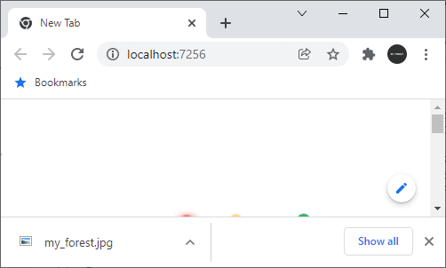

IFileInfo
В примерах выше применялась версия метода SendFileAsync(), которая получает путь к файлу в виде строки. Также можно использовать другую версию, которая получает информацию о файле в виде объекта IFileInfo:
using Microsoft.Extensions.FileProviders;

var builder = WebApplication.CreateBuilder();
var app = builder.Build();

app.Run(async (context) =>
{
var fileProvider = new PhysicalFileProvider(Directory.GetCurrentDirectory());
var fileinfo = fileProvider.GetFileInfo("forest.jpg");

context.Response.Headers.ContentDisposition = "attachment; filename=my_forest2.jpg";
await context.Response.SendFileAsync(fileinfo);
});

app.Run();

В этом случае сначала необходимо определить объект PhysicalFileProvider, конструктор которого получает каталог для поиска файлов. В его метод fileProvider.GetFileInfo() передается путь к файлу в рамках этого каталога. А результатом метода является объект IFileInfo, который передается в SendFileAsync().

Отправка форм
Нередко данные отправляются на сервер с помощью форм html, обычно в запросе типа POST. Для получения подобных данных в классе HttpRequest определено свойство Form. Рассмотрим, как мы можем получить подобные данные.
Прежде всего определим в проекте в папке html файл index.html:
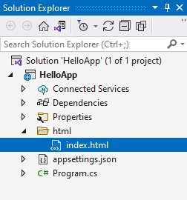
Определим в нем следующее содержимое:
<!DOCTYPE html>
<html>
<head>
<meta charset="utf-8" />
<title>Site Title</title>
</head>
<body>
<h2>User form</h2>
<form method="post" action="postuser">
<p>Name: <input name="name" /></p>
<p>Age: <input name="age" type="number" /></p>
<input type="submit" value="Send" />
</form>
</body>
</html>
Здесь определена форма условно для ввода данных пользователя, которая в запросе типа POST (атрибут method="post") отправляет данные по адресу "postuser" (атрибут action="postuser")
На форме определены два поля ввода. Первое поле предназначено для ввода имени пользователя. Второе поле - для ввода возраста пользователя.
Для получения этих данных определим в файле Program.cs следующий код:
var builder = WebApplication.CreateBuilder();
var app = builder.Build();

app.Run(async (context) =>
{
context.Response.ContentType = "text/html; charset=utf-8";

if (context.Request.Path == "/postuser")
{
var form = context.Request.Form;
string name = form["name"];
string age = form["age"];
await context.Response.WriteAsync($"<div><p>Name: {name}</p><p>Age: {age}</p></div>");
}
else
{
await context.Response.SendFileAsync("html/index.html");
}
});

app.Run();
Здесь, если запрошен адрес "/postuser", то предполагается, что отправлена некоторая форма. Сначала получаем отправленную форму в переменную form:
1 | var form = context.Request.Form;
Свойство Request.Form возвращает объект IFormCollection - своего рода словарь, где по ключу можно получить значение элемента. При этом в качестве ключей выступает названия полей форм (значения атрибутов name элементов формы):
1 | <input name="age" type="number" />
Так, в данном случае название поля (значение атрибута name) равно "age". Соответственно в Request.Form по этому имени мы можем получить его значение:
1 | string age = form["age"];
После получения данных формы они отправляются обратно клиенту.
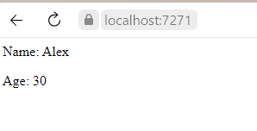

Получение массивов
Усложним задачу и добавим в форму на странице index.html несколько полей, которые будут представлять массив:
<!DOCTYPE html>
<html>
<head>
<meta charset="utf-8" />
<title>Site Title</title>
</head>
<body>
<h2>User form</h2>
<form method="post" action="postuser">
<p>
Name: <br />
<input name="name" />
</p>
<p>
Age: <br />
<input name="age" type="number" />
</p>
<p>
Languages:<br />
<input name="languages" /><br />
<input name="languages" /><br />
<input name="languages" /><br />
</p>
<input type="submit" value="Send" />
</form>
</body>
</html>
Здесь добавлено три поля ввода, которые имеют одно и то же имя. Поэтому при их отправке будет формироваться массив из трех значений. Теперь получим эти значения в коде C#:
var builder = WebApplication.CreateBuilder();
var app = builder.Build();

app.Run(async (context) =>
{
context.Response.ContentType = "text/html; charset=utf-8";

// если обращение идет по адресу "/postuser", получаем данные формы
if (context.Request.Path == "/postuser")
{
var form = context.Request.Form;
string name = form["name"];
string age = form["age"];
string[] languages = form["languages"];
// создаем из массива languages одну строку
string langList = "";
foreach (var lang in languages)
{
langList += $" {lang}";
}
await context.Response.WriteAsync($"<div><p>Name: {name}</p>" +
$"<p>Age: {age}</p>" +
$"<div>Languages:{langList}</div>");
}
else
{
await context.Response.SendFileAsync("html/index.html");
}
});

app.Run();
Поскольку параметр "languages" представляет массив, то и сопоствляться он будет с массивом строк:
string[] languages = form["languages"];
Для вывода на веб-страницу из этого массива формируется код html в виде строки:
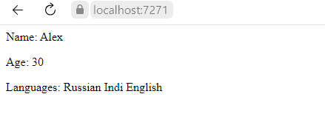
Подобным образом можно передавать значения массива полей других типов, либо полей, которые представляют набор элементов, например, элемента select, который поддерживает множественный выбор:
<!DOCTYPE html>
<html>
<head>
<meta charset="utf-8" />
<title>Site Title</title>
</head>
<body>
<h2>User form</h2>
<form method="post" action="postuser">
<p>
Name: <br />
<input name="name" />
</p>
<p>
Age: <br />
<input name="age" type="number" />
</p>
<p>
Languages:<br />
<select multiple name="languages">
<option>C#</option>
<option>JavaScript</option>
<option>Kotlin</option>
<option>Java</option>
</select>
</p>
<input type="submit" value="Send" />
</form>
</body>
</html>

Получение изображения
Рассмотрим, как загружать изображения на сервер. В корне проекта, создадим папку uploads:
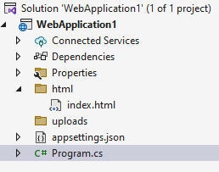
В ней мы будем хранить загруженные изображения.
Изменим страницу index.html следующим образом:
<!DOCTYPE html>
<html>
<head>
<meta charset="utf-8" />
<title>Site Title</title>
</head>
<body>
<h2>Upload Image</h2>
<form method="post" action="uploadimage" enctype="multipart/form-data">
<input type="file" name="file" />
<input type="submit" value="Send" />
</form>
</body>
</html>
Для получения изображения определим в файле Program.cs следующий код:
var builder = WebApplication.CreateBuilder(args);

var app = builder.Build();

app.Run(async (context) =>
{
context.Response.ContentType = "text/html; charset=utf-8";
if (context.Request.Path == "/")
{
await context.Response.SendFileAsync("html/index.html");
}
else if (context.Request.Path == "/uploadimage" && context.Request.Method == "POST")
{
IFormFile file = context.Request.Form.Files.GetFile("file");
if (file != null && file.Length > 0)
{
var filePath = Path.Combine(Directory.GetCurrentDirectory(), "uploads", file.FileName);
using (var stream = new FileStream(filePath, FileMode.Create))
{
await file.CopyToAsync(stream);
}
await context.Response.WriteAsync($"File {file.FileName} uploaded successfully!");
}
else
{
context.Response.StatusCode = 400;
await context.Response.WriteAsync("No file uploaded.");
}
}
});

app.Run();
С помощью свойства Files, мы можем получить загруженный файл по имени input элемента.
С помощью свойства context.Request.Method == "POST", мы проверяем, является ли запрос POST типом. В качестве альтернативы, можно проверять, используя класс HttpMethods:
if (context.Request.Method == HttpMethods.Post)
{

}
Обычно, при загрузке файлы, ему указывают уникальное имя, чтобы не произошло конфликтов с ранее загруженными файлами. Изменим код следующим образом:
var builder = WebApplication.CreateBuilder(args);

var app = builder.Build();

app.Run(async (context) =>
{
context.Response.ContentType = "text/html; charset=utf-8";
if (context.Request.Path == "/")
{
await context.Response.SendFileAsync("html/index.html");
}
else if (context.Request.Path == "/uploadimage" && context.Request.Method == "POST")
{
IFormFile file = context.Request.Form.Files.GetFile("file");
if (file != null && file.Length > 0)
{
var fileName = file.FileName;
var fileExtension = Path.GetExtension(fileName);
// Генерируем уникальное имя
var uniqueFileName = $"{Guid.NewGuid()}{fileExtension}";

// Создаем полный путь для сохранения файла
var savePath = Path.Combine(app.Environment.ContentRootPath, "uploads", uniqueFileName);

using (var stream = new FileStream(savePath, FileMode.Create))
{
await file.CopyToAsync(stream);
}
await context.Response.WriteAsync($"File {file.FileName} uploaded successfully!");
}
else
{
context.Response.StatusCode = 400;
await context.Response.WriteAsync("No file uploaded.");
}
}
});

app.Run();

Переадресация
Для выполнения переадресации у объекта HttpResponse определен метод Redirect():
void Redirect(string location)
void Redirect(string location, bool permanent)
Первая версия выполняет временную переадресацию. В качестве параметра получает адрес для редиректа, а клиенту посылается статусный код 302.
Вторая версия метода также в качестве второго параметра получает булевое значение, которое указывает, будет ли переадресация постоянной. Если этот параметр равен true, то переадресация будет постоянной, и в этом случае посылается статусный код 301. Если равен false, то переадресация временная, и посылается статусный код 302.
Допустим, у нас было следующее приложение:
var builder = WebApplication.CreateBuilder();
var app = builder.Build();

app.Run(async (context) =>
{
if (context.Request.Path == "/old")
{
await context.Response.WriteAsync("Old Page");
}
else
{
await context.Response.WriteAsync("Main Page");
}
});

app.Run();
При обращении по адресу "/old" приложение посылает сообщение "Old Page".
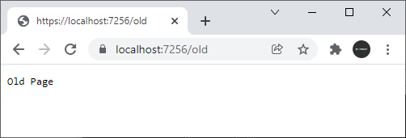
Но затем мы решили сделать переадресацию с адреса "/old" на "/new". Используем для этого первую версию метода Redirect:
var builder = WebApplication.CreateBuilder();
var app = builder.Build();

app.Run(async (context) =>
{
if (context.Request.Path == "/old")
{
context.Response.Redirect("/new");
}
else if (context.Request.Path == "/new")
{
await context.Response.WriteAsync("New Page");
}
else
{
await context.Response.WriteAsync("Main Page");
}
});

app.Run();
Теперь при обращении по адресу "/old" произойдет перенаправление на адрес "/new".
В данном случае применяется редирект на локальный адрес в рамках приложения. Но также можно использовать редирект на внешние ресурсы:
var builder = WebApplication.CreateBuilder();
var app = builder.Build();

app.Run(async (context) =>
{
if (context.Request.Path == "/old")
{
context.Response.Redirect("https://www.google.com/search?q=404 error");
}
});

app.Run();

Отправка и получение Json
JSON является распространенным форматом для передачи данных. Рассмотрим, как мы можем посылать и получить данные json.

Отправка Json. Метод WriteAsJsonAsync
Для отправки json можно воспользоваться методом WriteAsJson()/WriteAsJsonAsync() объекта HttpResponse. Этот метод позволяет сериализовать переданные в него объекты в формат JSON и автоматически для заголовка "content-type" устанавливает значение "application/json; charset=utf-8":
var builder = WebApplication.CreateBuilder();
var app = builder.Build();

app.Run(async (context) =>
{
Person tom = new("Tom", 22);
await context.Response.WriteAsJsonAsync(tom);
});

app.Run();
В данном случае клиенту отправляется объект типа Person, который представляет класс:
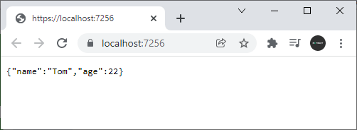
Хотя можно было бы воспользоваться и стандартным методом WriteAsync():
var builder = WebApplication.CreateBuilder();
var app = builder.Build();

app.Run(async (context) =>
{
var response = context.Response;
response.Headers.ContentType = "application/json; charset=utf-8";
await response.WriteAsync("{'name':'Tom', 'age':37}");
});

app.Run();

Получение Json. Метод ReadFromJsonAsync
Для получения из запроса объект в формате JSON в классе HttpRequest определен метод ReadFromJsonAsync(). Он позволяет сериализовать данные в объект определенного типа.
Например, создадим в проекте папку html, в которой определим новый файл index.html. В файле index.html определим следующий код:
<!DOCTYPE html>
<html>
<head>
<meta charset="utf-8" />
<title>Site Title</title>
</head>
<body>
<h2>User form</h2>
<div id="message"></div>
<form>
<p>
Name: <br />
<input name="userName" id="userName" />
</p>
<p>
Age: <br />
<input name="userAge" id="userAge" type="number" />
</p>
<button id="sendBtn">Send</button>
</form>
<script>
document.getElementById("sendBtn").addEventListener("click", send);
async function send(e) {
e.preventDefault();
const response = await fetch("/api/user", {
method: "POST",
headers: { "Accept": "application/json", "Content-Type": "application/json" },
body: JSON.stringify({
name: document.getElementById("userName").value,
age: document.getElementById("userAge").value
})
});
const message = await response.json();
document.getElementById("message").innerText = message.text;
}
</script>
</body>
</html>
Здесь по нажатию на кнопку с помощью функции fetch() по адресу "/api/user" будет отправляться объект со свойствами name и age, значения для которых берутся из полей формы. В ответ от сервера веб-страница также получает объект в формате json, в котором имеется свойство text - свойство, которое хранит сообщение от сервера.
Теперь в файле Program.cs определим код для получения данных, отправляемых веб-страницей:
var builder = WebApplication.CreateBuilder();
var app = builder.Build();

app.Run(async (context) =>
{
var response = context.Response;
var request = context.Request;
if (request.Path == "/api/user")
{
var responseText = "Not valid data!";
if (request.HasJsonContentType())
{
var person = await request.ReadFromJsonAsync<Person>();
if (person != null)
responseText = $"Name: {person.Name} Age: {person.Age}";
}
await response.WriteAsJsonAsync(new { text = responseText });
}
else
{
response.ContentType = "text/html; charset=utf-8";
await response.SendFileAsync("html/index.html");
}
});

app.Run();
В данном случае, если обращение идет по адресу "/api/user", то получаем данные в формате json. При обращениях по другим адресам просто посылаем веб-страницу index.html.
Стоит отметить, что если данные запроса не представляют объект JSON, то вызов метода ReadFromJsonAsync() выльется в ошибку. И в этом случае предпочтительно проверять на наличие json в запросе с помощью метода HasJsonContentType() он возвращает true, если клиент прислал json.
if (request.HasJsonContentType())
{
var person = await request.ReadFromJsonAsync<Person>();
if (person != null)
responseText = $"Name: {person.Name} Age: {person.Age}";
}
Метод ReadFromJsonAsync() десериализует полученные данные в объект определенного типа - в данном случае типа Person. Поскольку между отправляемыми данными и опеделением класса Person есть соответствие, то проблем при десериализации не возникнет. Таким образом, результат вызова этого метода - значение переменной person будет представлять объект Person.
И затем в ответ посылаем анонимный объект, который также сериализуется в json с некоторым сообщением, которое хранится в свойстве text. При получении этого сообщения оно выводится на веб-страницу.
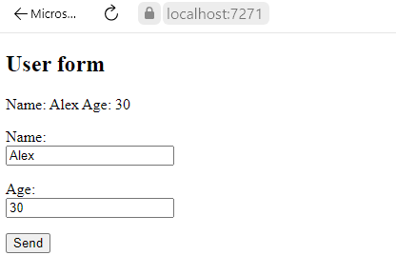

Настройка сериализации
При получении данных в формате json мы можем столкнуться с рядом проблем. Например, данные json не совсем соответствуют определению типа, в который надо выполнить десериализацию:
const response = await fetch("/api/user", {
method: "POST",
headers: { "Accept": "application/json", "Content-Type": "application/json" },
body: JSON.stringify({
userName: "Tom",
userAge: 22
})
});
Здесь названия свойств отправляемого объекта не соответствуют названиям свойств типа Person в C#. Однако объект Person все равно будет создан, просто его свойства получат значения по умолчанию (null для свойства Name и 0 для свойства Age).
Другой пример - отправляемые данные не соответствуют по типу:
const response = await fetch("/api/user", {
method: "POST",
headers: { "Accept": "application/json", "Content-Type": "application/json" },
body: JSON.stringify({
name: "Tom",
age: "twenty-two"
})
});
Здесь свойство "age" представляет строку и не сможет быть сконвертировано в значение типа int. В итоге при отправке подобных данных на сервере возникнет исключение типа System.Text.Json.JsonException, а клиент получит информацию об исключении.
В обоих выше приведенных примерах в зависимости от задачи можно использовать различные решения - обрабатывть исключения, встраивать дополнительные middleware для отлова подобных ситуаций и так далее. Одним из решений подобных проблем также может быть настройка сериализации/десериализации с помощью параметра типа JsonSerializerOptions, которое может передаваться в метод ReadFromJsonAsync():
ReadFromJsonAsync>T>(JsonSerializerOptions options);
Так, изменим код файла Program.cs:
using System.Text.Json;
using System.Text.Json.Serialization;

var builder = WebApplication.CreateBuilder();
var app = builder.Build();

app.Run(async (context) =>
{
var response = context.Response;
var request = context.Request;
if (request.Path == "/api/user")
{
var responseText = "Некорректные данные"; // содержание сообщения по умолчанию

if (request.HasJsonContentType())
{
// определяем параметры сериализации/десериализации
var jsonoptions = new JsonSerializerOptions();
// добавляем конвертер кода json в объект типа Person
jsonoptions.Converters.Add(new PersonConverter());
// десериализуем данные с помощью конвертера PersonConverter
var person = await request.ReadFromJsonAsync<Person>(jsonoptions);
if (person != null)
responseText = $"Name: {person.Name} Age: {person.Age}";
}
await response.WriteAsJsonAsync(new { text = responseText });
}
else
{
response.ContentType = "text/html; charset=utf-8";
await response.SendFileAsync("html/index.html");
}
});

app.Run();

public record Person(string Name, int Age);
public class PersonConverter : JsonConverter<Person>
{
public override Person Read(ref Utf8JsonReader reader, Type typeToConvert, JsonSerializerOptions options)
{
var personName = "Undefined";
var personAge = 0;
while (reader.Read())
{
if (reader.TokenType == JsonTokenType.PropertyName)
{
var propertyName = reader.GetString();
reader.Read();
switch (propertyName)
{
// если свойство Age/age и оно содержит число
case "age" or "Age" when reader.TokenType == JsonTokenType.Number:
personAge = reader.GetInt32(); // считываем число из json
break;
// если свойство Age/age и оно содержит строку
case "age" or "Age" when reader.TokenType == JsonTokenType.String:
string? stringValue = reader.GetString();
// пытаемся конвертировать строку в число
if (int.TryParse(stringValue, out int value))
{
personAge = value;
}
break;
case "Name" or "name": // если свойство Name/name
string? name = reader.GetString();
if (name != null)
personName = name;
break;
}
}
}
return new Person(personName, personAge);
}
// сериализуем объект Person в json
public override void Write(Utf8JsonWriter writer, Person person, JsonSerializerOptions options)
{
writer.WriteStartObject();
writer.WriteString("name", person.Name);
writer.WriteNumber("age", person.Age);

writer.WriteEndObject();
}
}
<p>Поскольку настройка параметров сериализации/десериализации - это отдельная большая тема, то пройдемся вкратце по коду, который вовлекается в процесс конвертации и прежде всего по конвертеру Person в json.

Определение конвертера для сериализации/десериализации объекта в json
Класс конвертера для сериализации/десериализации объекта определенного типа в JSON должен наследоваться от класса JsonConverter<T>. Абстрактный класс JsonConverter типизируется типом, для объекта которого надо выполнить сериализацию/десериализацию. В коде выше такой реализацией является класс PersonConverter.
При наследовании класса JsonConverter необходимо реализовать его абстрактные методы Read() (выполняет десериализацию из JSON в Person) и Write() (выполняет сериализацию из Person в JSON).
Метод Write, который записывает данные Person в формат JSON, выглядит относительно просто:
public override void Write(Utf8JsonWriter writer, Person person, JsonSerializerOptions options)
{
writer.WriteStartObject();
writer.WriteString("name", person.Name);
writer.WriteNumber("age", person.Age);
writer.WriteEndObject();
}
Он принимает три параметра:
- Utf8JsonWriter - объект, который записывает данные в json
- Person - объект, который надо сериализовать
- JsonSerializerOptions - дополнительные параметры сериализации
Сначала с помощью объекта Utf8JsonWriter открываем запись объекта в формате json:
writer.WriteStartObject();
Последовательно записываем данные объекта Person:
writer.WriteString("name", person.Name);
writer.WriteNumber("age", person.Age);
И завершаем запись объекта:
writer.WriteEndObject();
Стоит отметить, что в коде выше сереализация из Person в JSON не применяется.
Чтение или десериализация выглядит несколько сложнее. Метод Read() также принимает три параметра:
- Utf8JsonReader - объект, который читает данные из json
- Type - тип, в который надо выполнить конвертацию
- JsonSerializerOptions - дополнительные параметры сериализации
Результатом метода Read() должен быть десериализованный объект (в данном случае объект типа Person).
В начале определяем данные объекта Person по умолчанию, которые будут применяться, если в процессе десериализации произойдут проблемы:
var personName = "Undefined";
var personAge = 0;
Далее в цикле считываем каждый токен в строке json с помощью метода Read() объекта Utf8JsonReader:
while (reader.Read())
Затем, если считанный токен представляет название свойства, то считываем его и считываем следующий токен:
if (reader.TokenType == JsonTokenType.PropertyName)
{
var propertyName = reader.GetString();
reader.Read();
}
После этого мы можем узнать, как называется свойство и какое значение оно имеет. Для этого применяем конструкцию switch:

switch (propertyName)

Например, мы ожидаем, что json будет содержать свойство с именем "Age" или "age", которое будет хранить некоторое число. Для его получения применяем следующий блок case:

case "age" or "Age" when reader.TokenType == JsonTokenType.Number:
personAge = reader.GetInt32();
break;
То есть если свойство называется "Age" или "age" и представляет число (JsonTokenType.Number), то вызываем метод reader.GetInt32()
Но свойство "Age/age" также может содержать строку, например, "23". Такая строка может конвертироваться в число. И для подобного случая добавляем дополнительный блок case:
case "age" or "Age" when reader.TokenType == JsonTokenType.String:
string? stringValue = reader.GetString();
// пытаемся конвертировать строку в число
if (int.TryParse(stringValue, out int value))
{
personAge = value;
}
break;
Подобным образом считываем из json значение для свойства Name:

case "Name" or "name": // если свойство Name/name
string? name = reader.GetString();
if (name != null)
personName = name;
break;

В конце полученными данными инициализируем объект Person и возвращаем его из метода:
return new Person(personName, personAge);
Таким образом, мы можем проверить, какие свойства имеет объект json, какие значения они несут и принять решения, передавать эти значения в объект Person. И в данном случае, даже если в присланном json не будет нужных свойств, или свойство age будет содержать строку, которая не конвертируется в число, объект Person все равно будет создан.
Чтобы использовать конвертер json, его надо добавить в коллекцию конвертеров:
var jsonoptions = new JsonSerializerOptions();
jsonoptions.Converters.Add(new PersonConverter());
var person = await request.ReadFromJsonAsync<Person>(jsonoptions);

Создание простейшего API
Рассмотренного в прошлых темах материала достаточно для создания примитивного приложения. В этой теме попробуем реализовать простейшее приложение Web API в стиле REST. Архитектура REST предполагает применение следующих методов или типов запросов HTTP для взаимодействия с сервером, где каждый тип запроса отвечает за определенное действие:
- GET (получение данных)
- POST (добавление данных)
- PUT (изменение данных)
- DELETE (удаление данных)
Поскольку в приложении ASP.NET Core мы можем легко получить и адрес запроса и тип запроса, то реализовать подобную архитектуру не составит труда.

Создание сервера на ASP.NET Core
Вначале определим веб-приложение на ASP.NET Core, которое и будет собственно представлять Web API:
using System.Text.RegularExpressions;

// начальные данные
List<Person> users = new List<Person>
{
new() { Id = Guid.NewGuid().ToString(), Name = "Tom", Age = 37 },
new() { Id = Guid.NewGuid().ToString(), Name = "Bob", Age = 41 },
new() { Id = Guid.NewGuid().ToString(), Name = "Sam", Age = 24 }
};

var builder = WebApplication.CreateBuilder();
var app = builder.Build();

app.Run(async (context) =>
{
var response = context.Response;
var request = context.Request;
var path = request.Path;
//string expressionForNumber = "^/api/users/([0 - 9]+)$"; // если id представляет число

// 2e752824-1657-4c7f-844b-6ec2e168e99c
string expressionForGuid = @"^/api/users/\w{8}-\w{4}-\w{4}-\w{4}-\w{12}$";
if (path == "/api/users" && request.Method == "GET")
{
await GetAllPeople(response);
}
else if (Regex.IsMatch(path, expressionForGuid) && request.Method == "GET")
{
string? id = path.Value?.Split("/")[3];
await GetPerson(id, response, request);
}
else if (path == "/api/users" && request.Method == "POST")
{
await CreatePerson(response, request);
}
else if (path == "/api/users" && request.Method == "PUT")
{
await UpdatePerson(response, request);
}
else if (Regex.IsMatch(path, expressionForGuid) && request.Method == "DELETE")
{
string? id = path.Value?.Split("/")[3];
await DeletePerson(id, response, request);
}
else
{
response.ContentType = "text/html; charset=utf-8";
await response.SendFileAsync("html/index.html");
}
});

app.Run();

// получение всех пользователей
async Task GetAllPeople(HttpResponse response)
{
await response.WriteAsJsonAsync(users);
}
// получение одного пользователя по id
async Task GetPerson(string? id, HttpResponse response, HttpRequest request)
{
// получаем пользователя по id
Person? user = users.FirstOrDefault((u) => u.Id == id);
// если пользователь найден, отправляем его
if (user != null)
await response.WriteAsJsonAsync(user);
// если не найден, отправляем статусный код и сообщение об ошибке
else
{
response.StatusCode = 404;
await response.WriteAsJsonAsync(new { message = "Пользователь не найден" });
}
}

async Task DeletePerson(string? id, HttpResponse response, HttpRequest request)
{
// получаем пользователя по id
Person? user = users.FirstOrDefault((u) => u.Id == id);
// если пользователь найден, удаляем его
if (user != null)
{
users.Remove(user);
await response.WriteAsJsonAsync(user);
}
// если не найден, отправляем статусный код и сообщение об ошибке
else
{
response.StatusCode = 404;
await response.WriteAsJsonAsync(new { message = "Пользователь не найден" });
}
}

async Task CreatePerson(HttpResponse response, HttpRequest request)
{
try
{
// получаем данные пользователя
var user = await request.ReadFromJsonAsync<Person>();
if (user != null)
{
// устанавливаем id для нового пользователя
user.Id = Guid.NewGuid().ToString();
// добавляем пользователя в список
users.Add(user);
await response.WriteAsJsonAsync(user);
}
else
{
throw new Exception("Некорректные данные");
}
}
catch (Exception)
{
response.StatusCode = 400;
await response.WriteAsJsonAsync(new { message = "Некорректные данные" });
}
}

async Task UpdatePerson(HttpResponse response, HttpRequest request)
{
try
{
// получаем данные пользователя
Person? userData = await request.ReadFromJsonAsync<Person>();
if (userData != null)
{
// получаем пользователя по id
var user = users.FirstOrDefault(u => u.Id == userData.Id);
// если пользователь найден, изменяем его данные и отправляем обратно клиенту
if (user != null)
{
user.Age = userData.Age;
user.Name = userData.Name;
await response.WriteAsJsonAsync(user);
}
else
{
response.StatusCode = 404;
await response.WriteAsJsonAsync(new { message = "Пользователь не найден" });
}
}
else
{
throw new Exception("Некорректные данные");
}
}
catch (Exception)
{
response.StatusCode = 400;
await response.WriteAsJsonAsync(new { message = "Некорректные данные" });
}
}
public class Person
{
public string Id { get; set; } = "";
public string Name { get; set; } = "";
public int Age { get; set; }
}
Разберем в общих чертах этот код. Вначале идет определение данных - список объектов Person, с которыми будут работать клиенты:
List<Person> users = new List<Person>
{
new() { Id = Guid.NewGuid().ToString(), Name = "Tom", Age = 37 },
new() { Id = Guid.NewGuid().ToString(), Name = "Bob", Age = 41 },
new() { Id = Guid.NewGuid().ToString(), Name = "Sam", Age = 24 }
};
Стоит обратить внимание, что каждый объект Person имеет свойство Id, которое в качестве значения получает Guid - уникальный идентификатор, например "2e752824-1657-4c7f-844b-6ec2e168e99c".
Для упрошения данные определены в виде обычного списка объектов, но в реальной ситуации обычно подобные данные извлекаются из какой-нибудь базы данных.
В методе app.Run() определяем компонент middleware, который в зависимости от типа запросов (GET/POST/PUT/DELETE) выполняет те или иные действия.
Так, когда приложение получает запрос типа GET по адресу "api/users", то срабатывает следующий код:
if (path == "/api/users" && request.Method == "GET")
{
await GetAllPeople(response);
}
//.........
// получение всех пользователей
async Task GetAllPeople(HttpResponse response)
{
await response.WriteAsJsonAsync(users);
}
Запрос GET предполагает получение объектов, и в данном случае отправляем выше определенный список объектов Person.
Когда клиент обращается к приложению для получения одного объекта по id в запрос типа GET по адресу "api/users/[id]", то срабатывает следующий код:
else if (Regex.IsMatch(path, expressionForGuid) && request.Method == "GET")
{
// получаем id из адреса url
string? id = path.Value?.Split("/")[3];
await GetPerson(id, response, request);
}
//..............
// получение одного пользователя по id
async Task GetPerson(string? id, HttpResponse response, HttpRequest request)
{
// получаем пользователя по id
Person? user = users.FirstOrDefault((u) => u.Id == id);
// если пользователь найден, отправляем его
if (user != null)
await response.WriteAsJsonAsync(user);
// если не найден, отправляем статусный код и сообщение об ошибке
else
{
response.StatusCode = 404;
await response.WriteAsJsonAsync(new { message = "Пользователь не найден" });
}
}
Чтобы убедиться, что в запрошенном адресе после "/api/users/" указан id, проверяем соответствие адреса регулярному выражению: "^/api/users/\w{8}-\w{4}-\w{4}-\w{4}-\w{12}$". Данное выражение проверяет соответствие последнего сегмента адреса значению Guid, который имеет формат xxxxxxxx-xxxx-xxxx-xxxx-xxxxxxxxxxxx
В этом случае нам надо найти нужного пользователя по Id в списке и отправить клиенту. Если же пользователь по Id не был найден, то возвращаем статусный код 404 с некоторым сообщением в формате JSON.
При получении запроса DELETE действует аналогичная логика:
else if (Regex.IsMatch(path, expressionForGuid) && request.Method == "DELETE")
{
// получаем id из адреса url
string? id = path.Value?.Split("/")[3];
await DeletePerson(id, response, request);
}
//..............
async Task DeletePerson(string? id, HttpResponse response, HttpRequest request)
{
// получаем пользователя по id
Person? user = users.FirstOrDefault((u) => u.Id == id);
// если пользователь найден, удаляем его
if (user != null)
{
users.Remove(user);
await response.WriteAsJsonAsync(user);
}
// если не найден, отправляем статусный код и сообщение об ошибке
else
{
response.StatusCode = 404;
await response.WriteAsJsonAsync(new { message = "Пользователь не найден" });
}
}
Только в данном случае, если пользователь найден в списке, удаляем его из списка и посылаем клиенту.
При получении запроса с методом POST по адресу "/api/users" используем метод request.ReadFromJsonAsync() для извлечения данных из запроса:
else if (path == "/api/users" && request.Method == "POST")
{
await CreatePerson(response, request);
}
//..............
async Task CreatePerson(HttpResponse response, HttpRequest request)
{
try
{
// получаем данные пользователя
var user = await request.ReadFromJsonAsync<Person>();
if (user != null)
{
// устанавливаем id для нового пользователя
user.Id = Guid.NewGuid().ToString();
// добавляем пользователя в список
users.Add(user);
await response.WriteAsJsonAsync(user);
}
else
{
throw new Exception("Некорректные данные");
}
}
catch (Exception)
{
response.StatusCode = 400;
await response.WriteAsJsonAsync(new { message = "Некорректные данные" });
}
}
Поскольку при извлечении данных из запроса может произойти исключение (например, в результате парсинга в JSON), оборачиваем весь код в try..catch. И в случае успешного получения данных устанавливаем у нового объекта свойство Id, добавляем его в список users и отправляем обратно клиенту.
Если приложению приходит PUT-запрос, то также с помощью метода request.ReadFromJsonAsync() получаем отправленные клиентом данные. Если объект найден в списке, то изменяем его данные и отправляем обратно клиенту, иначе отправляем статусный код 404:
else if (path == "/api/users" && request.Method == "PUT")
{
await UpdatePerson(response, request);
}
//..............
async Task UpdatePerson(HttpResponse response, HttpRequest request)
{
try
{
// получаем данные пользователя
Person? userData = await request.ReadFromJsonAsync<Person>();
if (userData != null)
{
// получаем пользователя по id
var user = users.FirstOrDefault(u => u.Id == userData.Id);
// если пользователь найден, изменяем его данные и отправляем обратно клиенту
if (user != null)
{
user.Age = userData.Age;
user.Name = userData.Name;
await response.WriteAsJsonAsync(user);
}
else
{
response.StatusCode = 404;
await response.WriteAsJsonAsync(new { message = "Пользователь не найден" });
}
}
else
{
throw new Exception("Некорректные данные");
}
}
catch (Exception)
{
response.StatusCode = 400;
await response.WriteAsJsonAsync(new { message = "Некорректные данные" });
}
}
В случае, если запрос идет по другому адресу, то отправляем клиенту веб-страницу index.html, которую мы далее определим:
response.ContentType = "text/html; charset=utf-8";
await response.SendFileAsync("html/index.html");
Таким образом, мы определили простейший API. Теперь добавим код клиента.

Определение клиента
Теперь добавим в проект папку html, в которую добавим новый файл index.html

Определим в файле index.html следующим код для взаимодействия с сервером ASP.NET Core:
<!DOCTYPE html>
<html>
<head>
<meta charset="utf-8" />
<meta name="viewport" content="width=device-width" />
<title>Список пользователей</title>
<link href="https://cdn.jsdelivr.net/npm/bootstrap@5.0.2/dist/css/bootstrap.min.css" rel="stylesheet" />
</head>
<body>
<h2>Список пользователей</h2>
<form name="userForm">
<input type="hidden" name="id" value="0" />
<div class="mb-3">
<label class="form-label" for="name">Имя:</label>
<input class="form-control" name="name" />
</div>
<div class="mb-3">
<label for="age" class="form-label">Возраст:</label>
<input class="form-control" name="age" />
</div>
<div class="mb-3">
<button type="submit" class="btn btn-sm btn-primary">Сохранить</button>
<a id="reset" class="btn btn-sm btn-primary">Сбросить</a>
</div>
</form>
<table class="table table-condensed table-striped table-bordered">
<thead><tr><th>Имя</th><th>возраст</th><th></th></tr></thead>
<tbody>
</tbody>
</table>

<script>
// Получение всех пользователей
async function getUsers() {
// отправляет запрос и получаем ответ
const response = await fetch("/api/users", {
method: "GET",
headers: { "Accept": "application/json" }
});
// если запрос прошел нормально
if (response.ok === true) {
// получаем данные
const users = await response.json();
const rows = document.querySelector("tbody");
// добавляем полученные элементы в таблицу
users.forEach(user => rows.append(row(user)));
}
}
// Получение одного пользователя
async function getUser(id) {
const response = await fetch("/api/users/" + id, {
method: "GET",
headers: { "Accept": "application/json" }
});
if (response.ok === true) {
const user = await response.json();
const form = document.forms["userForm"];
form.elements["id"].value = user.id;
form.elements["name"].value = user.name;
form.elements["age"].value = user.age;
}
else {
// если произошла ошибка, получаем сообщение об ошибке
const error = await response.json();
console.log(error.message); // и выводим его на консоль
}
}
// Добавление пользователя
async function createUser(userName, userAge) {

const response = await fetch("api/users", {
method: "POST",
headers: { "Accept": "application/json", "Content-Type": "application/json" },
body: JSON.stringify({
name: userName,
age: parseInt(userAge, 10)
})
});
if (response.ok === true) {
const user = await response.json();
reset();
document.querySelector("tbody").append(row(user));
}
else {
const error = await response.json();
console.log(error.message);
}
}
// Изменение пользователя
async function editUser(userId, userName, userAge) {
const response = await fetch("api/users", {
method: "PUT",
headers: { "Accept": "application/json", "Content-Type": "application/json" },
body: JSON.stringify({
id: userId,
name: userName,
age: parseInt(userAge, 10)
})
});
if (response.ok === true) {
const user = await response.json();
reset();
document.querySelector("tr[data-rowid='" + user.id + "']").replaceWith(row(user));
}
else {
const error = await response.json();
console.log(error.message);
}
}
// Удаление пользователя
async function deleteUser(id) {
const response = await fetch("/api/users/" + id, {
method: "DELETE",
headers: { "Accept": "application/json" }
});
if (response.ok === true) {
const user = await response.json();
document.querySelector("tr[data-rowid='" + user.id + "']").remove();
}
else {
const error = await response.json();
console.log(error.message);
}
}

// сброс данных формы после отправки
function reset() {
const form = document.forms["userForm"];
form.reset();
form.elements["id"].value = 0;
}
// создание строки для таблицы
function row(user) {

const tr = document.createElement("tr");
tr.setAttribute("data-rowid", user.id);

const nameTd = document.createElement("td");
nameTd.append(user.name);
tr.append(nameTd);

const ageTd = document.createElement("td");
ageTd.append(user.age);
tr.append(ageTd);

const linksTd = document.createElement("td");

const editLink = document.createElement("a");
editLink.setAttribute("style", "cursor:pointer;padding:15px;");
editLink.append("Изменить");
editLink.addEventListener("click", e => {

e.preventDefault();
getUser(user.id);
});
linksTd.append(editLink);

const removeLink = document.createElement("a");
removeLink.setAttribute("style", "cursor:pointer;padding:15px;");
removeLink.append("Удалить");
removeLink.addEventListener("click", e => {

e.preventDefault();
deleteUser(user.id);
});

linksTd.append(removeLink);
tr.appendChild(linksTd);

return tr;
}
// сброс значений формы
document.getElementById("reset").addEventListener("click", e => {

e.preventDefault();
reset();
})

// отправка формы
document.forms["userForm"].addEventListener("submit", e => {
e.preventDefault();
const form = document.forms["userForm"];
const id = form.elements["id"].value;
const name = form.elements["name"].value;
const age = form.elements["age"].value;
if (id == 0)
createUser(name, age);
else
editUser(id, name, age);
});

// загрузка пользователей
getUsers();
</script>
</body>
</html>
Основная логика здесь заключена в коде javascript. При загрузке страницы в браузере получаем все объекты из БД с помощью функции getUsers(). Для добавления строк в таблицу используется функция row(), которая возвращает строку. В этой строке будут определены ссылки для изменения и удаления пользователя.
Ссылка для изменения пользователя с помощью функции getUser() получает с сервера выделенного пользователя. И выделенный пользователь добавляется в форму над таблицей. Эта же форма применяется и для добавления объекта. С помощью скрытого поля, которое хранит id пользователя, мы можем узнать, какое действие выполняется - добавление или редактирование. Если id равен 0, то выполняется функция createUser, которая отправляет данные в POST-запросе:
// Добавление пользователя
async function createUser(userName, userAge) {

const response = await fetch("api/users", {
method: "POST",
headers: { "Accept": "application/json", "Content-Type": "application/json" },
body: JSON.stringify({
name: userName,
age: parseInt(userAge, 10)
})
});
if (response.ok === true) {
const user = await response.json();
reset();
document.querySelector("tbody").append(row(user));
}
else {
const error = await response.json();
console.log(error.message);
}
}
Если же ранее пользователь был загружен на форму, и в скрытом поле сохранился его id, то выполняется функция editUser, которая отправляет PUT-запрос:
// Изменение пользователя
async function editUser(userId, userName, userAge) {
const response = await fetch("api/users", {
method: "PUT",
headers: { "Accept": "application/json", "Content-Type": "application/json" },
body: JSON.stringify({
id: userId,
name: userName,
age: parseInt(userAge, 10)
})
});
if (response.ok === true) {
const user = await response.json();
reset();
document.querySelector("tr[data-rowid='" + user.id + "']").replaceWith(row(user));
}
else {
const error = await response.json();
console.log(error.message);
}
}
И функция deleteUser() посылает приложению ASP.NET Core запрос типа DELETE на удаление пользователя, и при успешном удалении на сервере удаляет пользователя по id из таблицы пользователей.
Теперь запустим проект, и по умолчанию приложение отправит браузеру веб-страницу index.html, которая загрузит список объектов:
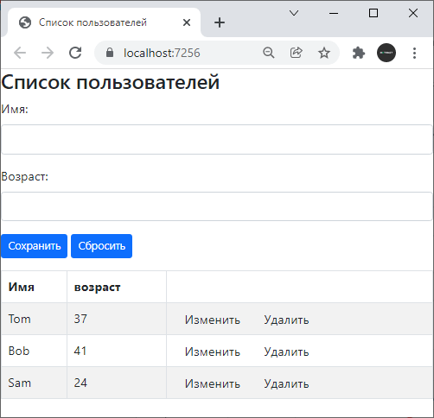

Дополнительная информация
1. Чтобы по умолчанию открывались статические файлы .html из папки wwwroot, необходимо в классе Program, добавить следующие инструкции:
app.UseDefaultFiles();
app.UseStaticFiles();

